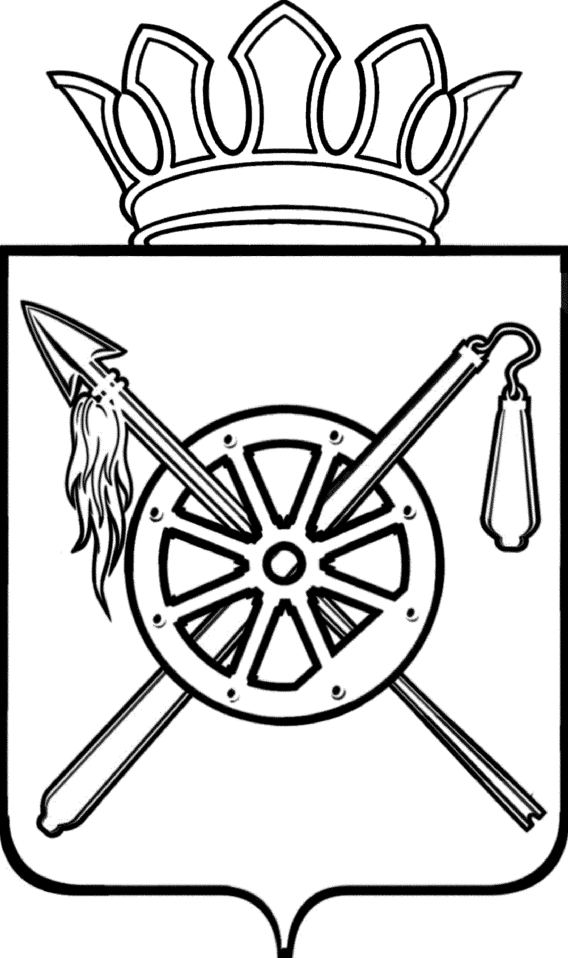

РОССИЙСКАЯ ФЕДЕРАЦИЯ
РОСТОВСКАЯ ОБЛАСТЬ
ОКТЯБРЬСКИЙ РАЙОН
Муниципальное образование «Красюковское сельское поселение»
Собрание депутатов красюковского сельского поселения

ПОСТАНОВЛЕНИЕ

04.06.2021 № 57 сл. Красюковская

О предоставлении разрешения на отклонение от предельных параметров разрешенного строительства и минимальных отступов от границ земельного участка с кадастровым номером 61:28:0070101:6837, расположенного по адресу: Ростовская область, Октябрьский р-н, сл.Красюковская, ул. М.Горького, 53а

Рассмотрев заявление Кухарчук Дениса Олеговича по вопросу предоставления разрешения на отклонение от предельных параметров допустимого размещения объекта капитального строения, при строительстве жилого дома на участке застройки площадью 614 кв. м с кадастровым номером 61:28:0070101:6837, учитывая мнение населения, отражённое в протоколе публичных слушаний, состоявшихся 04.06.2021 г., заключения о результатах проведения публичных слушаний, руководствуясь статьей 39, 40 Градостроительного кодекса Российской Федерации, Правилами землепользования и застройки муниципального образования «Красюковское сельское поселение», утвержденных Решением Собрания Депутатов от 28.12.2012 № 13 (изм. ред. от 17.05.2021 № 186), Уставом муниципального образования «Красюковское сельское поселение»,

ПОСТАНОВЛЯЮ:

1. Предоставить разрешение Кухарчук Денису Олеговичу на отклонение от предельных параметров разрешенного строительства, необходимых для строительства жилого дома на земельном участке с кадастровым номером 61:28:0070101:6837 в зоне застройки индивидуальными жилыми домами (Ж 1), площадью 614 кв.м. по адресу: Ростовская область, Октябрьский район, сл. Красюковская, ул. М.Горького, 53а и минимальных отступов от границ земельного участка в целях определения места допустимого размещения объекта с 3,0 м до 1,0 м от общей межевой линии со смежным земельным участком по адресу ул.М.Горького, 51а и с 3,0 м до 1,0 м от общей межевой линии со смежным земельным участком по адресу ул.М.Горького, 55а
2. Разместить настоящее постановление в газете «Сельский Вестник» и на официальном сайте Администрации Красюковского сельского поселения.

Председатель Собрания Депутатов-
Глава Красюковского
сельского поселения Н.П. Злобина

